15 апреля 2015 года в нашей школе прошел день правовых знаний
В проведении Дня правовых знаний были приглашены специалисты:
- Ведущий специалист отдела по делам несовершеннолетних при администрации МО Курганинский район – Чаус Г.Ф.
- Инспектор ОПДН ОМВД по Курганинскому району – Рудак М.В., Благочевская В.В.
- Инспектор ОГИБДД по Курганинскому району по пропаганде БДД - Герингер Е.М.
- Медицинский психолог наркологического кабинета МБУЗ Курганинской ЦРБ – Кнауб Ю.А.
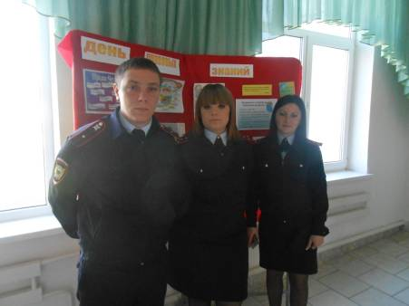
Для ребят 7 и 8 классов специалисты провели познавательный час «Тебе о законе, закон о тебе», так же перед ребятами выступил волонтерский отряд «Новая сила», который пропагандировал здоровый образ жизни.

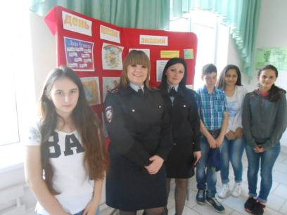

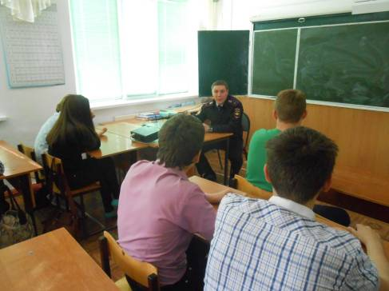
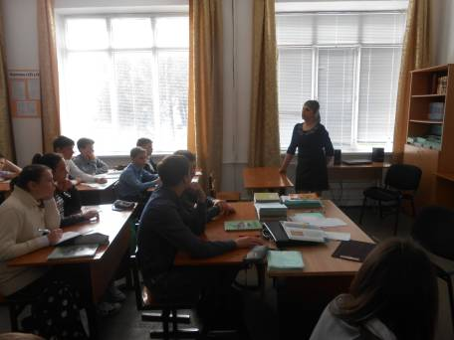

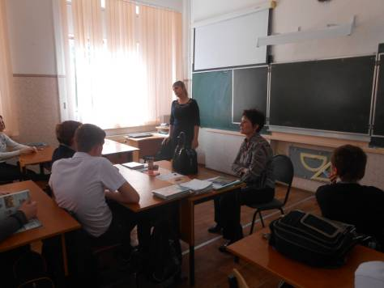
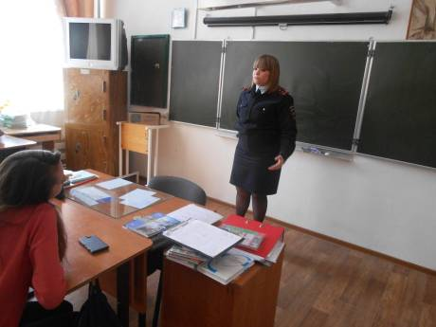
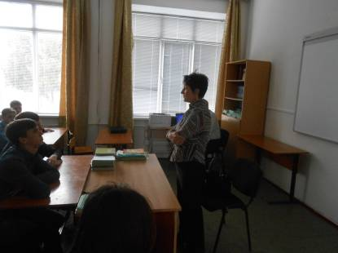

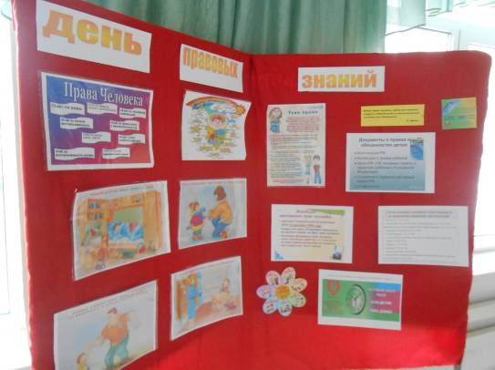

Сотрудники полиции проводили правовое информирование и консультирование ребят с разъяснением их прав и обязанностей, мер административной и уголовной ответственности за совершение преступлений.
Ребят интересовали вопросы, связанные с деятельностью полиции и многие другие. Сотрудники полиции подробно ответили на все интересующие вопросы.
Участникам мероприятия сотрудники полиции пожелали хорошо учиться, чтобы быть достойными гражданами Российской Федерации.
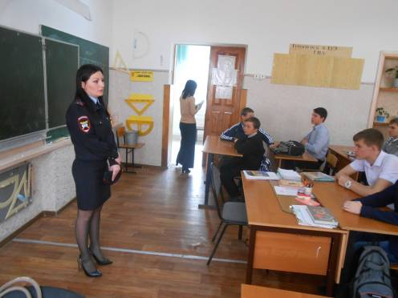

Социальный педагог - Жаркова Ю.В.

